系 列 书 推 荐
《游戏终结》系列（共4册）
GAME OVER SERIES (4 BOOKS)
系列简介：

《游戏结束》是一部关于虚拟现实的冒险系列，讲述了突袭暴徒的故事：四名不合群的青少年却碰巧是世界级的游戏玩家，直到激进的科技将他们从各自匿名的存在中拉了出来，并抛入一个革命性的虚拟领域。探索网络游戏和虚拟现实的世界，以及贯穿始终的图形插画元素，这个系列非常适合12岁以上的青少年玩家和科幻爱好者。

销售亮点：

- 现代科幻青少年文学，探索游戏与虚拟现实的签在未来
- 探索社交媒体和网络身份
- 处理关于友谊、包容和忠诚的轻哲学及社会主题

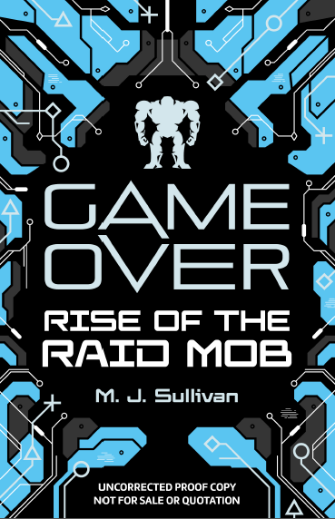
第一册：
中文书名：《游戏终结：突袭者崛起》
英文书名：Game Over: Rise of the Raid Mob
作 者：M.J.Sullivan
出 版 社：Sweet Cherry Publishing
代理公司：ANA/Yao Zhang
页 数：112页
出版时间：2022年7月
代理地区：中国大陆、台湾
审读资料：电子稿
类 型：12-14岁青少年文学/科幻

内容简介：

杰克、阿约、梅根和卡梅隆都是“突袭者”：当他们没有在被学校的霸凌者或是父母的问题搅得一团糟，或是对80年代的一切痴迷的时候，这四名不合群的青少年都是一个世界顶级的游戏团队的成员。

只是没有人知道，这正是他们所喜欢的：隐藏在眼镜后面的是他们极度夸张的在线人物形象——并展现在他们定制的游戏战斗机器上。然而，当他们最喜欢的游戏《遥远的黎明》推出了一种全新的玩法时，一切都发生了变化。“全息体验”的游戏技术会将玩家传送到其他世界，进入其他身体，以创造极度真实的模拟体验，从而模糊虚拟和现实之间的界限。

“突袭者”作为精英玩家被邀请到了新游戏的全球发布首映式中：从舒适的匿名状态中被拉出来，并被推到了聚光灯下。不幸的是，游戏不久就出现了严重的问题。《遥远的黎明》系列中虚拟的外星人威胁“突袭者”说他将突破游戏，进入了他们的真实生活，将他们带到宇宙的另一边。一个隐藏的外星智能和即将到来的入侵的仅仅是更糟糕命运的前兆。“突袭者”必须驾驶那些到目前还是仅存在于电脑游戏中的巨型装甲机器人，为自己的生命开始角斗士式的战斗。

然而，事情仍然不像看上去的那样简单。在经历了一场全面的外星战斗，战胜了一次凶残的勒索，乘上一艘被劫持的船逃跑，最终让侵略者的权力所在地变成了一个燃烧的残骸后，真相被“突袭者”们揭开了。这一切都只是过于逼真的游戏，绑架案、痛苦的测试、致命的战斗。全都是对“突袭者”高超技能的考验。他们的成功为他们赢得了最终的奖赏：一张足以进入奢华生活的金票。当他们正在为胜利而欢欣雀跃时，《遥远的黎明》背后的公司向杰克介绍了最新的绝密技术——它承诺让“全息体验”更加真实。先锋的设备和技术使用户能够将自己的记忆游戏化，把它们变成可玩的体验，甚至真实到无法与现实区分开来……

在“突袭者”们庆祝赢得历史上最高奖项一年后，情况发生了戏剧性的变化。而且，虽然他们似乎过着梦想中的生活，一个黑暗和卑鄙的存在已经把目光放在了杰克最珍贵的记忆上……

出版计划：
第二册Game Over: Memory Wars 2023年7月
第三册Game Over: The Survivor Trials 2024年7月
第四册Game Over: Return of the WarMechs 2025年7月

作者简介：

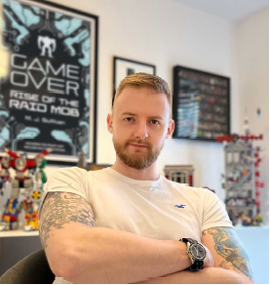
M.J.沙利文（M.J.Sullivan）是一名小学教师、教育和创意顾问以及作家。他自称是个暴躁的书呆子，从小就玩电脑游戏。他对游戏、流行文化和所有极客的热爱激发了他的创作。当他不写作或玩游戏时，他喜欢建造乐高，重新整理他的动作人像收藏，和儿子一起扮演超级英雄。沙利文的灵感来源于他自己毕生的游戏爱好、对科幻小说的热爱以及他的教学经历，他探索了游戏和虚拟现实的未来可能性。

谢谢您的阅读！
请将回馈信息发送至：张瑶（Yao Zhang) Yao@nurnberg.com.cn
----------------------------------------------------------------------------------------------------
安德鲁﹒纳伯格联合国际有限公司北京代表处
北京市海淀区中关村大街甲59号中国人民大学文化大厦1705室, 邮编：100872
电话：010-82449325
传真：010-82504200
Email: Yao@nurnberg.com.cn
网址：www.nurnberg.com.cn
微博：http://weibo.com/nurnberg
豆瓣小站：http://site.douban.com/110577/
微信订阅号：安德鲁书讯

